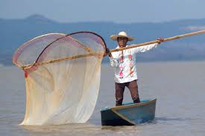
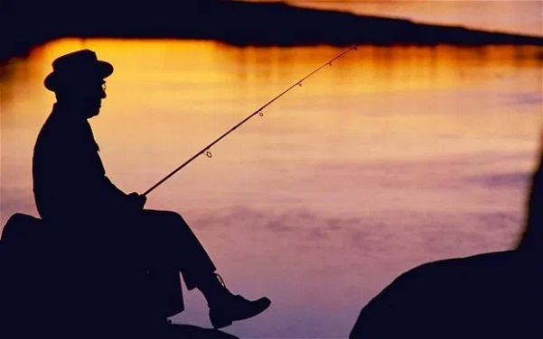

¡Bienvenidos niños y niñas! Espero que se estén cuidando mucho en su casa con su familia, pero
que gracias a la imaginación podemos salir de la casa donde estemos pasando la cuarentena.
Por ello te invito a que vivas y disfrutes la siguiente clase de artes visuales.
Sin nada más que decir, nos estaremos hablando, se despide.

Profesor Manuel López Roche.
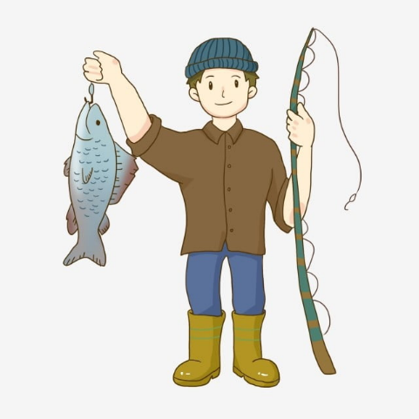

PLANIFICACIÓN CLASE DIARIA

ASIGNATURA: Artes Visuales. CURSO: P.K. y K. A-B. PROFESOR: Manuel López Roche
FECHA: miércoles 29/07/2020. CLASE Nº: 17. Unidad: Profesiones y oficios. TIEMPO: 45 minutos.
OBJETIVOS DE APRENDIZAJES |  | HABILIDADES/DESTREZAS
O.A: Representar a través del dibujo, sus ideas, intereses y experiencias, incorporando detalles a las figuras humanas y a objetos de su entorno, ubicándolos en parámetros básicos de organización espacial (arriba/abajo, dentro/fuera). |  | Conocer, comparar, crear.
OBJETIVO DE LA CLASE |  | ACTITUDES
Crear un grupo de peces, simulando el trabajo de un pescador. |  | Ampliar sus posibilidades de percibir, disfrutar y representar tanto su mundo interno como la relación con el entorno cultural.
M | DESCRIPCIÓN DE LA CLASE  ACTIVIDADES/ ESTRATEGIAS METODOLOGICAS | INDICADOR | RECURSOS | EVALUACIÓN
INICIO | Los/as estudiantes por medio de estímulos audiovisuales interactivos conocerán el inicio, acompañados de relatos del profesor/a.  Los/as estudiantes socializan objetivos y ruta de aprendizaje.  - Comparar imágenes de distintos peces.  - Conocer las partes de los peces, como son escamas, cola, aletas. | Conocen los distintos peces creados por los/as estudiantes.  Comparar los pasos a seguir que indica el profesor con los trabajos de cada estudiante.  Crear los peces, pero con lo que los/as estudiantes poseen en casa. | Computador, celular, internet,  PPT “Pesca de papel”, hoja blanca, lápices de colores, una aguja, una toalla. | Formativa.
DESARROLLO | - Conocer los pasos a seguir para la construcción de los peces  - Crear un grupo de tres peces distintos con papel y lápices de colores, pero agregando textura con una aguja.
CIERRE | Enviar la foto con nombre completo y curso, al correo: profeartesmlr@gmail.com

